Årsplan 2025/2026

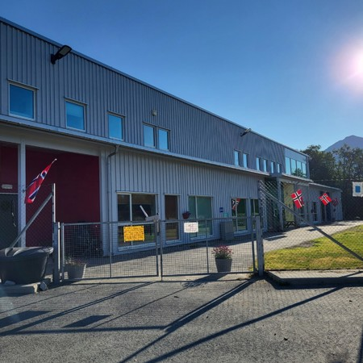

Kirkebakken barnehage
- et godt sted å være, leke og lære
Innhold
Innledning 3
Drift av barnehagen 4
Formål og verdigrunnlag 4
Mål og visjon 5
Barns trivsel er voksnes ansvar 7
Likestilling, likeverd og inkludering 8
Aldersinndelte grupper på tvers – for vennskap og utvikling 8
Barns medvirkning 9
Egne leker 9
Progresjon og progresjonsplan 10
Danning gjennom omsorg, lek og læring 11
Mat og måltid 11
Fagområdene 12
Kommunikasjon, språk og tekst 12
Kropp, bevegelse, mat og helse 12
Kunst, kultur og kreativitet 12
Natur, miljø og teknologi 13
Etikk, religion og filosofi 13
Nærmiljø og samfunn 13
Antall, rom og form 13
Temaarbeid og tradisjoner 14
Tilvenning og overganger 15
Ny i barnehagen 15
Når barna blir eldre og skal bytte avdeling 15
Overgang fra barnehage til skole 16
Førskolegruppe 16
Planlegging, dokumentasjon og evaluering 17
Foreldresamarbeid 17
Trafikksikker barnehage 18
Taushetsplikt, opplysningsplikt og politiattest 18
Ferie og planleggingsdager 18
Klage på den pedagogiske virksomheten i barnehagen 19
Klagemulighet, barnehageplass 19
Samarbeid med staben på kirkekontoret 20

Innledning
Årsplanen i Kirkebakken barnehage er utarbeidet med utgangspunkt i barnehageloven, rammeplanen, barnehagens visjon, vedtekter og barn og foreldres behov. Den gir retning for det pedagogiske arbeidet, og skal godkjennes av barnehagens samarbeidsutvalg.
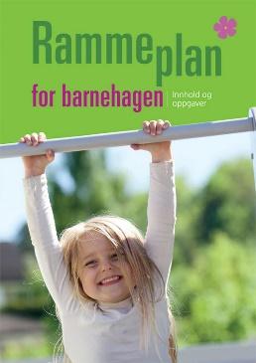
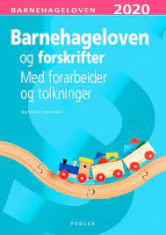
Planen fungerer som et styringsverktøy for ansatte og gir informasjon til foreldre, eier og samarbeidspartnere. Den er felles for hele barnehagen, men tilpasses hver avdeling ut fra barnas alder og behov. Vi utarbeider ikke ny plan hvert år, men oppdaterer og justerer den ved behov, og publiserer månedsplaner i Kidplan for å gi løpende informasjon.
Kirkebakken barnehage er en privat barnehage som eies av Nordreisa Sokn. Barnehagens øverste ansvar ligger hos eier, som har satt sammen et eierstyre. Eierstyret har det overordnede ansvaret for drift, økonomi og utvikling, i tråd med gjeldende lover, forskrifter og barnehagens vedtekter.

Eierstyret består i år av:
- Odd – Kristian Kristiansen, styreleder
- Cecilie Nilsen, medlem og sekretær
- Per – Håvard Steinsvik, medlem
- Tore Yttregård, medlem
- Randi Viken Nilsen, vara
- Veronica Jensen, ansattes representant

Årsplanen for barnehageåret 2025/2026 er godkjent av samabeidsutvalget i barnehagen.

Velkommen til et nytt barnehageår
Et nytt og spennende barnehageår er godt i gang, og vi ønsker dere alle hjertelig velkommen som brukere av Kirkebakken barnehage! Vi gleder oss til å bli kjent med både barn og foreldre, og til å fylle dagene med lek, omsorg, læring og fellesskap. Vår viktigste oppgave er å skape et trygt, godt og utviklende miljø der hvert enkelt barn blir sett, hørt og anerkjent. Vi ser frem til et godt samarbeid med dere foreldre – sammen skaper vi en trygg og innholdsrik barnehagehverdag!

Barnehagens samarbeidsutvalg
Barnehagen skal ha et samarbeidsutvalg i henhold til barnehageloven § 4. Utvalget er et rådgivende, kontaktskapende og samordnende organ mellom foresatte og ansatte. I Kirkebakken barnehage består samarbeidsutvalget av én foreldrerepresentant fra hver avdeling og to representanter fra personalet.

Drift av barnehagen
Kirkebakken barnehage drives i tråd med gjeldende lover, rammeverk, vedtekter og budsjett. Barnehagen er godkjent av Nordreisa kommune og inngår som en del av barnehagestrukturen i kommunen. Nordreisa kommune er barnehagens tilsynsmyndighet.
Kirkebakken barnehage består av 4 avdelinger med til sammen 51 barn. Barnegruppene er fordelt slik:
Avdeling Blå: 9 barn og 3 ansatte
Avdeling Gul: 9 barn og 3 ansatte
Avdeling Grønn: 18 barn og 4 ansatte
️Avdeling Rød: 15 barn og 3 ansatte
Personalgruppen består av 5 barnehagelærere, 7 fagarbeidere, 3 assistenter, 1 mat- og kjøkkenansvarlig og 3 faste vikarer. Renhold utføres av Eir Renhold etter stengetid.
Barnehagen har et variert uteområde, en gymsal i 2. etasje og er samlokalisert med kirkekontoret og Kirkebakken menighetshus.

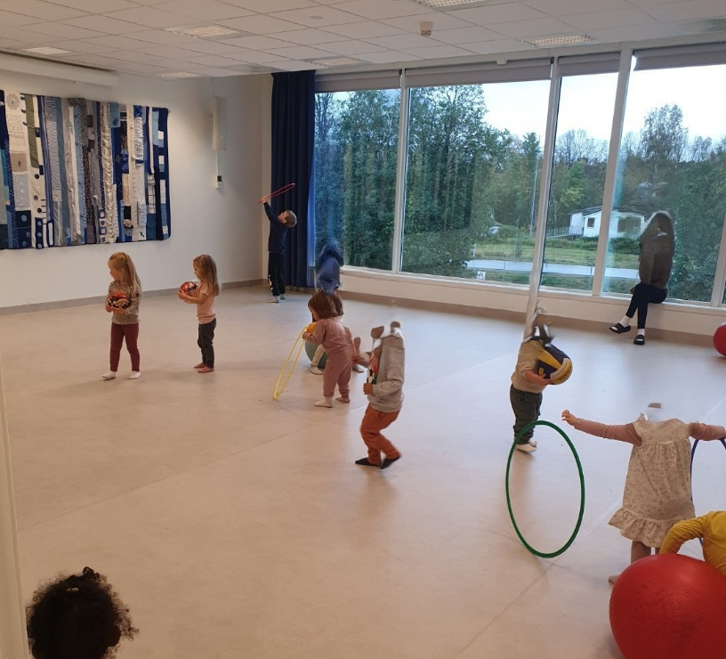

Formål og verdigrunnlag
I Kirkebakken barnehage skal vi, i samarbeid med dere foreldre, ta vare på barnas behov for omsorg, lek, læring og danning. Dette danner grunnlaget for barnas allsidige utvikling.
Vi bygger vårt arbeid på verdier fra kristen og humanistisk tradisjon, som:
- Respekt for mennesker og naturen
- Frihet til å tenke og tro
- Nestekjærlighet, tilgivelse og likeverd
- Fellesskap og solidaritet
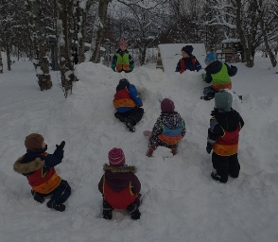
Barna skal få kjennskap til kristen tro og tradisjon gjennom markering av høytider og samarbeid med menigheten. Vi vektlegger også kontakt mellom generasjoner, og ser dette som en verdifull del av barnas oppvekstmiljø.
Vi ønsker at barna skal få:
- Utforske, undre seg og oppleve skaperglede
- Lære å ta vare på seg selv, andre og miljøet
- Være med å påvirke sin egen hverdag, ut fra alder og modenhet
- Utvikle grunnleggende kunnskaper og ferdigheter
Alle barn skal møtes med respekt, tillit og varme, og få kjenne at barndommen har egenverdi. Vi legger til rette for trivsel, vennskap og fellesskap, og jobber for et miljø som fremmer demokrati, likestilling og motvirker diskriminering.

Mål og visjon
I Kirkebakken barnehage ønsker vi å skape et miljø preget av trygghet, tilhørighet, respekt, medvirkning, mestring og glede. Barna skal få mulighet til å påvirke sin egen barnehagedag, ut fra alder, interesser og behov. Vi er mer opptatt av prosessen enn resultatet – det viktigste er hva barna opplever, lærer og får være med på.
Voksne som er tilstede, omsorgsfulle og engasjerte er avgjørende for at barna skal trives og utvikle seg. Vi bruker lek, turer, kreativitet og fysisk aktivitet som verktøy for å skape gode opplevelser og fellesskap – med trygghet som grunnmur.
Vi ønsker også at foreldre skal føle seg trygge og ivaretatt, og ser samarbeidet med hjemmet som en viktig del av barnets oppvekst. Åpenhet og god dialog er noe vi setter høyt – og vi oppfordrer dere til å ta kontakt, enten det gjelder små eller store ting.
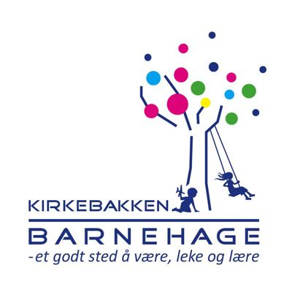
"Et godt sted å være, leke og lære" er visjonen vår – og den er styrende for hele barnehagehverdagen.
Visjonen er forpliktende og skal prege alt vi gjør: mål, innhold og metode. Den bygger på sentrale verdier og føringer i Rammeplanen for barnehager, og legger vekt på barnas trivsel, utvikling, lek og læring i et trygt og inkluderende fellesskap.

Et godt sted å være betyr at vi skal skape en barnehage som bygger på:
- At vi viser respekt og raushet for hverandre
- At voksne har ansvar for at barn trives
- At barna møter trygge og kjente voksne
- At det settes tydelige og trygge rammer
- At barna kjenner tilhørighet og er en del av fellesskapet
- At barna får medbestemme og påvirke sin egen hverdag
- At barna får oppleve mestring
- At det er plass til glede og humor
- At alle barn blir sett og hørt
- At vi har et miljø og aktiviteter som er godt tilrettelagt for alle

Et godt sted å leke betyr for oss:
- At det er godt tilrettelagt for variert lek, både inne og ute
- At lek er viktig i seg selv, ikke bare for å lære
- At leken skaper vennskap, fellesskap og tilhørighet
- At barn kan bruke leken til å bearbeide opplevelser og følelser
- At voksne er aktive støttespillere i barns lek
- At leken er viktig for språkutvikling og læring

Et godt sted å lære betyr for oss:
- At vi har et trygt og tilrettelagt læringsmiljø i alle situasjoner
- At barna lærer gjennom lek og samspill med andre
- At barna lærer gjennom å delta og medvirke i hverdagen
- At barna lærer gjennom å prøve selv og bli selvstendige
- At læring skal gi mestringsfølelse og glede

Barns trivsel er voksnes ansvar
I Kirkebakken barnehage har vi voksne ansvar for at alle barn skal trives og føle seg trygge. Trygghet skapes når barna møter varme, tilstedeværende og engasjerte voksne som ser dem, lytter og viser omsorg og respekt.
Relasjonen mellom barn og voksne er helt avgjørende. Den er nøkkelen til å forebygge mobbing, utestenging, vold, overgrep og andre krenkelser.
I Kirkebakken barnehage skal alle barn oppleve trygghet, respekt og beskyttelse. Vi lærer barna at de eier sin egen kropp, og at ingen har lov til å gjøre noe de ikke ønsker. Gjennom lek og samtaler øver barna på å sette grenser, si ifra og respektere andres grenser. Personalet har et bevisst forhold til språk, kropp og nærhet, og bruker ord og handlinger som styrker barnas trygghet og selvfølelse. Vi har rutiner for å fange opp og handle ved bekymring, og deltar jevnlig i kurs og veiledning om forebygging av vold og overgrep.
Arbeidet med barns trygghet, kropp og grenser er forankret i Rammeplanen for barnehagen (kap. 2.1 og 3.5) og i Barnekonvensjonen artikkel 19. Barna skal bli trygge på egen kropp, lære å sette grenser og erfare at de har rett til å si ifra dersom noe ikke føles riktig.
Vi jobber for at alle barn skal oppleve tilhørighet, vennskap, mestring og glede. Dette skjer best når de voksne er tydelige, trygge og bevisste ledere i barnegruppa. Vi har et felles ansvar for at ingen barn holdes utenfor. Hvis et barn føler seg utestengt, skal vi voksne handle raskt og hjelpe barnet inn i leken og fellesskapet.
Vi lærer barna å løse konflikter og misforståelser, og hjelper dem med å forstå og håndtere følelser som oppstår i vanskelige situasjoner. Ved å sette ord på følelser, utvikler barna emosjonell styrke og empati. Barna blir også invitert til å snakke og reflektere rundt temaer som vennskap, følelser, fellesskap og utestenging – for eksempel gjennom samtaler, bøker, bilder og rollespill.
Barnehagen har en handlingsplan mot mobbing, som viser hvordan vi jobber for å forebygge og håndtere mobbing, krenkelser og utenforskap. Planen bygger på Rammeplanen for barnehager, Udirs veileder «Barns trivsel – voksnes ansvar» og departementets hefte «Mobbing i barnehagen».
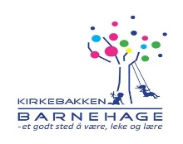
Handlingsplan mot mobbing og krenkelser
i Kirkebakken barnehage
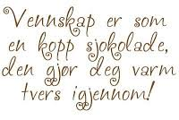
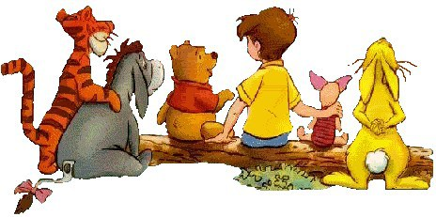

Dette arbeidet skal ikke bare skje når noe oppstår – det skal være en naturlig del av hverdagen og barnehagens kultur.
Vår visjon «Et godt sted å være, leke og lære» ligger til grunn for alt vi gjør. Vi ønsker et godt samarbeid med dere foreldre, og oppfordrer dere til å si ifra dersom barnet deres opplever utrygghet eller blir holdt utenfor. Åpenhet og tillit er avgjørende for barnas trivsel.

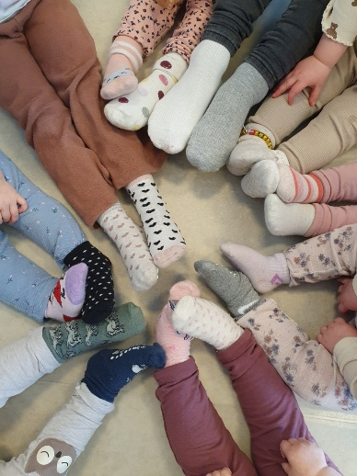
Likestilling, likeverd og inkludering
I Kirkebakken barnehage skal hverdagen preges av likeverd, likestilling og inkludering. Vi ønsker at alle barn skal oppleve trivsel, mestring, glede og følelsen av å være verdifulle – uansett alder, funksjonsnivå, kjønn eller bakgrunn.
Selv om barnehagen består av fire avdelinger, ser vi oss som én helhetlig barnehage. Vi jobber aktivt for å bygge fellesskap på tvers, slik at barna får mulighet til å leke, bli kjent og knytte vennskap med barn fra andre grupper og aldre. Vi deler på leker og utstyr, og alle ansatte har ansvar for alle barn.
Vi legger til rette for samvær både ute og inne, og skaper gode muligheter for samspill og relasjonsbygging på tvers. Samtidig er det viktig å ta vare på barnas tilhørighet til egen avdeling, særlig for de yngste. Små barn trenger trygge voksne, forutsigbare rutiner og god tid for å bli trygge. På småbarnsavdelingene har vi derfor ekstra fokus på ro, tilstedeværelse og omsorg, fordi vi vet at trygghet gir barn mot til å utforske og lære.

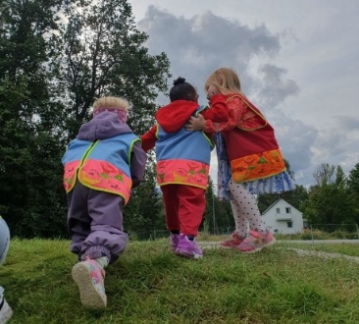
Aldersinndelte grupper på tvers – for vennskap og utvikling
For å styrke vennskap, fellesskap og faglig tilpasning, organiserer vi aldersinndelte grupper på tvers av avdelingene en dag i uka. Det betyr at for eksempel alle 2-åringer samles i én gruppe, 3-åringene i en annen, og så videre.
Dette bygger på Rammeplanens føringer og vår visjon om at barnehagen skal være et trygt og godt sted å være, leke og lære.
Gjennom denne organiseringen får barna mulighet til å:
- Møte jevnaldrende i barnehagen
- Skape nye relasjoner og knytte vennskap på tvers av avdelinger
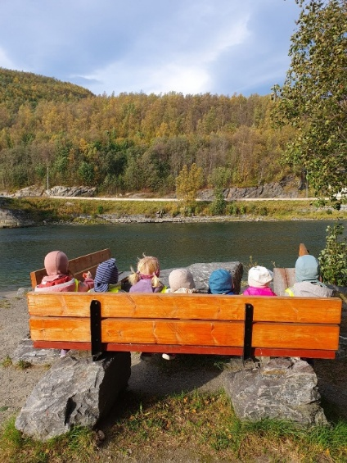
- Delta i aktiviteter og samtaler som er tilpasset alder og utviklingsnivå
- Utforske, leke og lære i trygge, aldershomogene grupper
Dette gir oss som personale mulighet til å tilpasse innhold, språk og utfordringer på en måte som gir størst mulig utbytte for barna – både sosialt og faglig.

Barns medvirkning
I Kirkebakken barnehage er vi opptatt av at barn ikke bare skal være til stede i hverdagen – de skal få være med og forme den. Medvirkning handler om at barna får uttrykke meninger, behov og ønsker, og oppleve at det de sier og gjør har betydning.
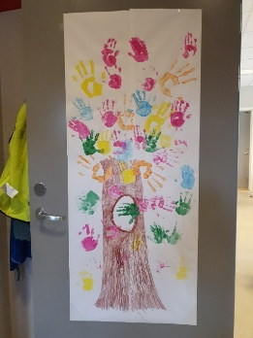
Dette er forankret i både barnehageloven, Grunnloven og FNs barnekonvensjon, og er en naturlig del av hvordan vi jobber – hver dag.
- Barna får velge aktiviteter og påvirke innholdet i dagen sin
- Vi lytter aktivt til barnas ideer og tanker – og tar dem på alvor
- Barn får delta i planlegging og refleksjon – for eksempel etter en tur eller aktivitet
- Barna deltar i praktiske oppgaver som å dekke bord eller hjelpe en venn
- Vi veileder barna i å løse konflikter selv, på en måte som ivaretar alle
Også barn som ikke snakker ennå, får medvirke. Vi observerer kroppsspråk, uttrykk og interesse – og lar dette være med å styre hvordan vi legger til rette for lek og aktivitet.
Når barna opplever at det de sier og gjør blir tatt på alvor, utvikler de selvtillit, ansvarsfølelse og sosiale ferdigheter. De lærer at de har en stemme, at den er verdt å lytte til, og at de er en viktig del av fellesskapet.
Barns medvirkning handler ikke om at barna skal bestemme alt, men om at de får erfaring med å påvirke, ta del og oppleve at deres stemme har betydning.

Egne leker
I Kirkebakken barnehage ønsker vi at barna ikke tar med egne leker hjemmefra. Vår erfaring viser at dette ofte kan føre til konflikter, leker som forsvinner eller blir ødelagt, og det kan skape uheldige skiller mellom barna.
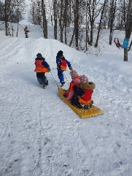
Vi legger i stedet vekt på at alle leker i barnehagen er felles, og at de skal være tilgjengelige for alle barn. Slik lærer barna å dele, inkludere hverandre og være en del av fellesskapet. Dette skaper et trygt og likt utgangspunkt for lek, der alle barn føler seg likeverdige – uansett hva de har med hjemmefra.
Skulle det være spesielle behov, f.eks. ved overgangsobjekter for de yngste barna, tar vi gjerne en dialog med foreldrene.

Progresjon
Progresjon handler om at hvert barn skal oppleve jevn utvikling og fremgang, tilpasset sin egen modning og forutsetninger. Barna skal utfordres ut fra sine erfaringer, interesser, kunnskaper og ferdigheter.
For å støtte barnas utvikling, legger barnehagen til rette for progresjon gjennom valg av pedagogisk innhold, arbeidsmåter, materiell og utforming av det fysiske miljøet. Dette gir hvert enkelt barn mulighet til å lære, utforske og mestre i sitt eget tempo.

Progresjonsplan
Fagområde | 1–2 år | 3–4 år | 5–6 år
Kommunikasjon, språk og tekst | Lytte, peke, benevne. Gjentakelser, enkle rim og sanger. | Forteller fra egen hverdag. Leke med språk og rim. Lytting i samlingsstund. | Samtaler i gruppe. Gjenforteller historier. Interesse for bokstaver og bøker.
Kropp, bevegelse, mat og helse | Utforske egen kropp, grovmotorikk, enkel håndvask og måltidsdeltakelse. | Økt kroppskontroll, variert fysisk lek, sansemotoriske aktiviteter. | Finmotoriske ferdigheter, selvstendighet i påkledning og hygiene. Kunnskap om sunn mat.
Kunst, kultur og kreativitet ️ | Utforske materialer med sanser, rytme og farger. | Skape med ulike teknikker. Dramatisere, delta i kulturformidling. | Planlegge og gjennomføre egne kreative prosjekter. Reflektere rundt uttrykk.
Natur, miljø og teknologi ‍ | Undre seg over naturfenomener, sanseopplevelser ute. | Observere, sortere og stille spørsmål. Bruke enkle redskaper. | Forstå enkle sammenhenger i naturen, utforske teknologi og bærekraft.
Etikk, religion og filosofi | Trygghet, empati, imitasjon av voksne. | Samtaler om rett og galt, vennskap og følelser. | Reflektere over egne valg og vise forståelse for andres perspektiv.
Nærmiljø og samfunn ️ | Gjenkjenne personer og steder i nærmiljøet. | Utforske lokalmiljøet, deltakelse i fellesskap. | Forstå roller i samfunnet, bidra i barnehagens felleskap og aktiviteter.
Antall, rom og form | Sortere, stable, peke og kjenne igjen former. | Telle, sammenligne mengder, bygge strukturer. | Forstå begreper som større/mindre, mønster, enkel tallforståelse og måling.

Danning gjennom omsorg, lek og læring
I Kirkebakken barnehage bygger vi hverdagen på fire kjerneverdier: danning, omsorg, lek og læring. Disse preger alt vi gjør – i aktiviteter, rutiner og samspill.
- Danning handler om å gi barna trygghet, mestring, glede og følelsen av å være verdifulle i fellesskapet.
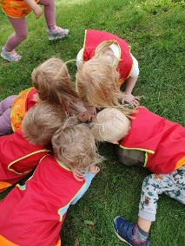
- Omsorg innebærer nærhet, støtte og varme. Vi legger vekt på gode relasjoner der alle barn blir sett, hørt og anerkjent.
- Læring skjer hele tiden – i lek, rutiner og hverdagssituasjoner. Vi voksne deltar aktivt, lytter og bygger videre på barnas interesser. Det handler ikke bare om det vi har planlagt, men om å fange de små øyeblikkene som betyr noe for barnet.
- Lek er hjertet i barnehagen. Gjennom lek utvikler barna språk, motorikk, vennskap og samarbeid. Vi skaper et inkluderende, lekende miljø der alle får delta. Barna får være med og bestemme hva som skal være fremme, og vi voksne er aktive medspillere som støtter og veileder. Vi legger stor vekt på å skape et lekende miljø, med varierte leker og materiell i barnas høyde – både inne og ute.
Målet vårt er at alle barn skal trives, oppleve seg som verdifulle og møte voksne som gir respekt, varme og støtte i utvikling og læring.

Mat og måltid
Måltidene er en viktig del av barnehagehverdagen og fungerer som en naturlig læringsarena for gode vaner, holdninger og hygiene. De gir også rom for inkludering, samtaler, samspill og fellesskap, og kan bidra til vennskap og tilhørighet. Siden mat og drikke utgjør en stor del av barns daglige kosthold, har måltidene stor betydning for barns utvikling og helse.
For å sikre kvalitet og god tid med barna, har barnehagen en fast ansvarlig for måltidshåndtering, slik at øvrige ansatte kan være mer til stede sammen med barna.

For å gi barn et grunnlag for å utvikle matglede og sunne helsevaner skal vi:
- I Kirkebakken barnehage skal vi legge grunnlag for matglede og sunne helsevaner gjennom faste, varierte og næringsrike måltider i tråd med Helsedirektoratets retningslinjer.
- Barna får tre måltider om dagen, inkludert varm lunsj fire dager i uken, og det tilbys hjemmebakt eller lokalt brød, frukt og grønnsaker. Vi bruker mat med lite sukker, og serverer av og til grove rundstykker eller havrevafler.
- Måltidene er en arena for sosialt fellesskap, samtaler, selvstendighet og mestring, og gjennomføres både inne, ute og på tur. Barna får delta i matlaging, dekke på, rydde etter seg og kildesortere.
- Vi tilrettelegger for allergier, snakker om mat og bordskikk på en naturlig måte, og skaper et rolig og hyggelig måltidsmiljø hvor barna oppfordres til å smake og utforske mat i trygge rammer.

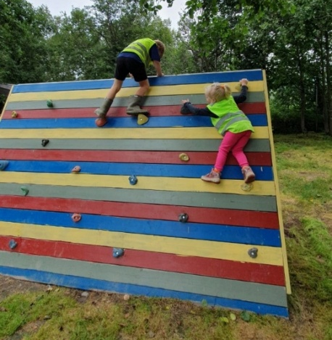
Fagområdene
I Kirkebakken barnehage jobber vi aktivt med de 7 fagområdene i Rammeplanen, for å gi barna grunnleggende kunnskap og erfaringer innen viktige temaer.
Fagområdene dekker mange sider av barns utvikling – som språk, natur, kunst, tall, fellesskap og mer. Ofte jobber vi med flere fagområder samtidig, for eksempel når barna er på tur, lager mat eller bygger med klosser.
Alt vi gjør tilpasses barnas alder, utviklingsnivå og interesser, og skjer gjennom lek, hverdagsaktiviteter og planlagte opplegg. Slik blir læringen naturlig, engasjerende og meningsfull for barna – akkurat slik den skal være i barnehagen.

Kommunikasjon, språk og tekst
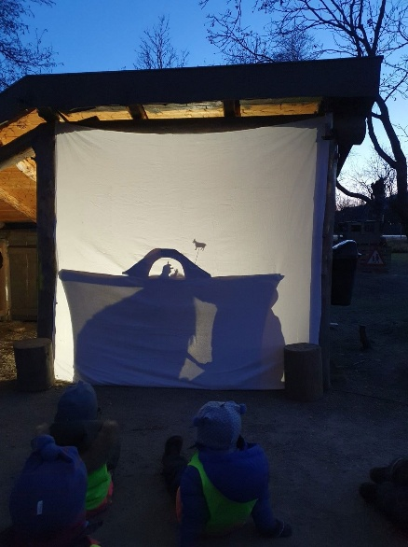
Barna oppmuntres til aktivt bruk av språk i alle situasjoner gjennom dagen. Vi trener på samtale- og lytteferdigheter både spontant og i planlagte aktiviteter.
Vi bruker sang, bøker, rim, regler, eventyr, konkreter, bilder og plakater for å styrke språkforståelsen. Materiell som Snakkepakken og lesekoffert brukes i samlingsstunder og lek.
Barna får også en introduksjon til kvensk og samisk språk, som en del av vårt arbeid med kultur og mangfold.

Kropp, bevegelse, mat og helse
Barnehagen legger til rette for fysisk aktivitet inne og ute for alle aldersgrupper, med fokus på lek, mestring og motorisk utvikling. Vi bruker både uteområdet og gymsalen, og går på turer i nærområdet gjennom alle årstider.
Barna skal bli trygge på egen kropp, utvikle en positiv selvoppfatning, og lære å sette grenser for seg selv og respektere andres. Vi bruker bevegelsesleker og sanger, og jobber med å etablere gode vaner for hygiene, kosthold og hvile.

Kunst, kultur og kreativitet

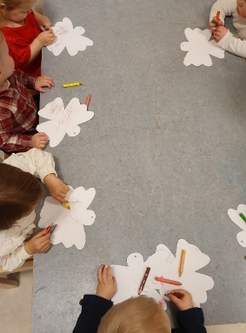
Barna får lett tilgang til variert formingsmateriell, bøker, sanger og utkledning, og oppmuntres til å uttrykke seg gjennom kunst, drama, tegning og musikk. Vi motiverer til skaperglede, og viser respekt for barnas uttrykk ved å stille ut det de lager. Barna får også mulighet til å synge og dramatisere for andre, både på avdelinger og ved foreldresammenkomster.

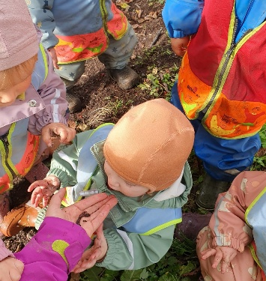

Natur, miljø og teknologi

Barna blir kjent med naturen gjennom lek og læring ute hele året, både i barnehagens uteområde og på turer i nærmiljøet. Vi bygger opp referanseområder og jobber med årstider og værfenomener.
I møte med teknologi får barna utforske nettbrett og datamaskin i samspill med voksne. Vi legger vekt på digital dømmekraft og bruker digitale verktøy som støtte til lek, kreativitet og læring, uten at det blir en dominerende del av hverdagen.

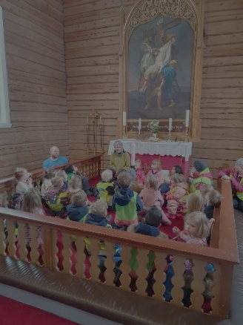
Etikk, religion og filosofi

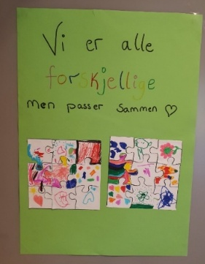
Barna skal lære om samfunnets grunnleggende normer og verdier gjennom hverdagen i barnehagen. Alle barn og foresatte møtes med respekt og anerkjennelse, uavhengig av tro og livssyn. Vi gir barna innsikt i at det finnes ulike måter å forstå og leve på, og veileder dem i å løse konflikter og uenigheter på en konstruktiv måte.
Barna blir kjent med kristne høytider som jul og påske, blant annet gjennom besøk i kirken og musikksamlinger ledet av kirkekontorets ansatte. Vi undrer oss sammen og snakker med barna om store og små spørsmål som opptar dem.

Nærmiljø og samfunn

Barna lærer å utvikle positive holdninger og respekt for ulikheter gjennom lek og samarbeid på tvers av avdelinger. Vi skaper en følelse av fellesskap der både barn og voksne opplever å være verdifulle.
Barna blir kjent med nærmiljøet gjennom besøk til skoler, barnehager og lokale institusjoner, og lærer å orientere seg og ferdes trygt. Vi har også fokus på trafikkopplæring, bruk av refleks og sansene i trafikken. Barna får kjennskap til samisk kultur og levesett, og vi tilrettelegger for videre samarbeid med kirkekontorets stab.

Antall, rom og form

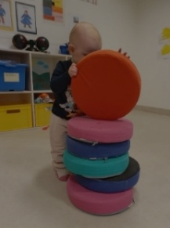
Barna får utforske matematikk i hverdagen gjennom lek, samtaler, samlingsstunder og praktiske aktiviteter. Vi jobber med å sette ord på tall, former og størrelser, og bruker aktiviteter som telling, sortering, spill, Kims lek og oppgaveløsing.
Barna deltar i matlaging, der de lærer å måle og beregne, og får bygge etter enkle tegninger. Tallplakater og matematiske oppgaver henges opp og gjøres tilgjengelig i miljøet, slik at barna får varierte og konkrete erfaringer med tall og mengde.
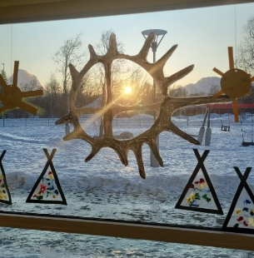
Temaarbeid og tradisjoner
Gjennom året jobber vi med ulike temaer, tilpasset årstider, barnas interesser og aktuelle emner lokalt og nasjonalt. Målet med hvert tema er felles for alle avdelinger, men aktiviteter og innhold tilpasses barnas alder, modenhet og behov på hver avdeling.
Tradisjoner er viktige fordi de skaper gjenkjennelse, forventning og glede hos barna. De bidrar også til å videreføre kulturelle verdier og gir barna en følelse av tilhørighet – både til barnehagen og til samfunnet rundt seg.
Oktober:
- Brannvern/brannøvelse
- Markere verdensdagen for psykisk helse


Januar:
- Solfest



Februar:
- Markere samenes nasjonaldag


November:
- Mørketidsmarkering
- Lysmarkering i Trekanten på Storslett

Mars:
- Lesefestival
- Markere kvenfolkets nasjonaldag
- Påskelunsj
- Barnehagedagen

Desember:
- Adventskalender med ulike gjøremål, hilsninger og aktiviteter
- Felles julesamling hver mandag
- Luciamarkering hvor førskolegruppa går Lucia og deler ut lussekatter
- Kirkebesøk
- Julevandring
- Nissemarsj/dele ut julehilsen
- Grøtfest
- Barnas julebord



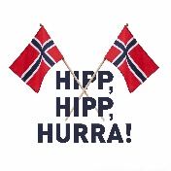
Mai:
- Søppelplukking
- 17. mai- markering

Juni:
- Idrettsdag
- Sommerfest med foreldrekaffe
- Avslutning for førskolegruppa




Tilvenning og overganger

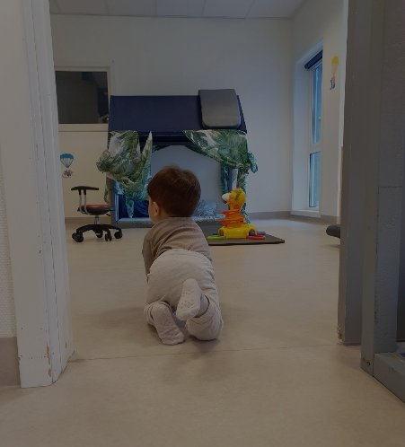
Ny i barnehagen

Når nye barn begynner i Kirkebakken barnehage, er vårt viktigste mål at både barn og foreldre skal oppleve trygghet, ro og forutsigbarhet. Vi vet at en god start betyr mye for trivsel og tilknytning – både for liten og stor.
Vi har derfor faste rutiner for tilvenning, og legger stor vekt på åpen og god dialog med dere foreldre, som er våre viktigste samarbeidspartnere.
Tilvenningen skjer på barnets premisser, og vi setter av god tid i oppstarten. Foreldrene får være til stede og delta i barnehagens hverdag den første tiden, slik at barnet kan bli kjent med oss i trygge omgivelser.
Hvert barn får en fast kontaktperson, som er ekstra tilgjengelig og til stede i starten. Det gjennomføres også en oppstartsamtale, der vi får viktig informasjon om barnet – slik at vi kan møte det på best mulig måte og legge til rette for en god overgang.

Når barna blir eldre og skal bytte avdeling

I Kirkebakken barnehage er det viktig for oss at barna føler tilhørighet til hele barnehagen – ikke bare sin egen avdeling. Vi deler leker og uteområde, har felles aktiviteter og lar både barn og voksne møtes på tvers av avdelingene. Dette gjør overgangen fra småbarnsavdeling til storbarnsavdeling trygg, kjent og naturlig.

Når barn skal bytte avdeling:
- Foreldre får informasjon tidlig, og kan komme med ønsker om avdeling
- Overgangen skjer i tett samarbeid med dere foreldre, og tilpasses hvert enkelt barn
- Barna forberedes gjennom samtaler, og får besøke den nye avdelingen i trygge omgivelser
- De deltar gradvis i måltider, lek og aktiviteter på ny avdeling – og kan etter hvert starte dagen der når de er klare
- Når barna bytter avdeling, får de selv være med og flytte kurven sin fra småbarnsavdelingen til storbarnsavdelingen
Målet er at overgangen skal oppleves trygg og positiv, både for barna, foreldrene og de ansatte.

Overgang fra barnehage til skole
I Kirkebakken barnehage legger vi stor vekt på at barna skal få en trygg, positiv og spennende avslutning på barnehagetiden, og kjenne seg klare og glade for å begynne på skolen. Målet vårt er å sikre en god og forutsigbar overgang for alle barn, uavhengig av hvilken skole de skal starte på.
Vi samarbeider med skolene i kommunen etter deres rutiner, og foreldre oppfordres til å ta kontakt med pedagogisk leder eller den aktuelle skolen for nærmere informasjon. Dersom barnehagen skal dele informasjon om barnet med skolen, kreves skriftlig samtykke fra foresatte. Overgangssamtale mellom pedagogisk leder og foreldre gjennomføres i god tid før skolestart.

Førskolegruppe

Barna som går siste året i barnehagen deltar i en førskolegruppe én gang i uka, ledet av faste ansatte. Her jobber vi med:
- Skoleforberedende aktiviteter
- Trafikkopplæring
- Digitale ferdigheter
- Språkutvikling og sosial kompetanse
- Selvstendighet og ansvar
Barna får være med og påvirke innholdet i gruppa med ideer og ønsker, og vi legger også vekt på innspill fra dere foreldre underveis.
I tillegg arrangeres det felles førskoletreff med andre barnehager i kommunen gjennom våren – en fin mulighet for barna til å møte andre barn som skal begynne på skole.
Vi ønsker å gi barna en god avslutning på barnehagetiden, og samtidig gjøre dem trygge, nysgjerrige og stolte over å være skoleklare!
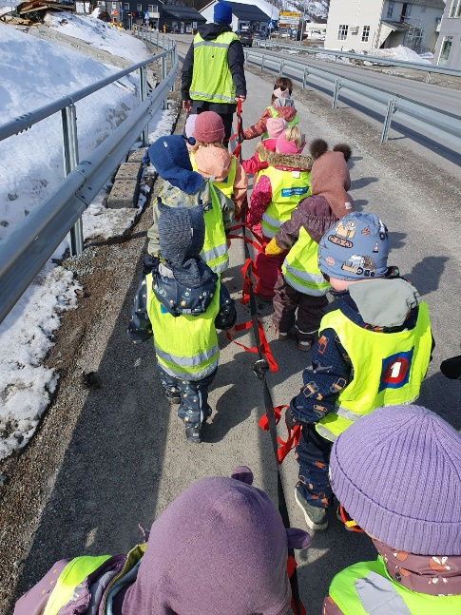

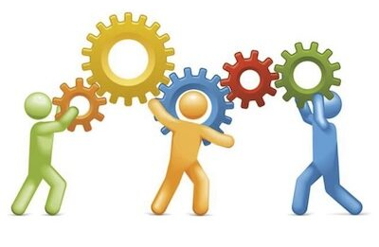
Planlegging, dokumentasjon og evaluering
Kirkebakken barnehage er en pedagogisk virksomhet som planlegger, dokumenterer og evaluerer sitt arbeid systematisk. Planleggingen tar utgangspunkt i barnas alder, utvikling, interesser og medvirkning, og justeres underveis for å gi rom for spontanitet og fleksibilitet.
Et felles årshjul og månedsplaner sikrer struktur og felles mål på tvers av avdelingene. Planene deles på Kidplan og gir oversikt over tema, aktiviteter og annet som skjer i barnehagen. Daglig dialog med foresatte i levering og henting, samt foreldresamtaler og møter, brukes aktivt i planlegging og evaluering.
Dokumentasjon gjøres blant annet gjennom bilder og observasjon, og synliggjør barnas opplevelser, trivsel og utvikling for både ansatte og foresatte. Dokumentasjonen brukes også som refleksjonsgrunnlag i personalet.
Evaluering skjer jevnlig gjennom samtaler, møter og planleggingsdager, og er et viktig verktøy for å forbedre praksis. Resultater fra foreldreundersøkelser og barnas egne erfaringer tas med videre i det pedagogiske arbeidet for å sikre kvalitet og utvikling i barnehagetilbudet.
Foreldresamarbeid
I Kirkebakken barnehage ser vi foreldre og foresatte som våre viktigste samarbeidspartnere. Vi ønsker et nært, åpent samarbeid preget av gjensidig respekt, tillit og god kommunikasjon. Samarbeidet bygges gjennom daglig kontakt, foreldresamtaler, oppstartsamtaler og foreldremøter, med mål om at alle familier skal oppleve barnehagen som et trygt og godt sted å være.
Vi oppfordrer til åpen dialog og tilbakemeldinger, både ris og ros, og vil alltid møte dette med åpenhet og profesjonalitet. Barnets beste står alltid i sentrum for vårt samarbeid.
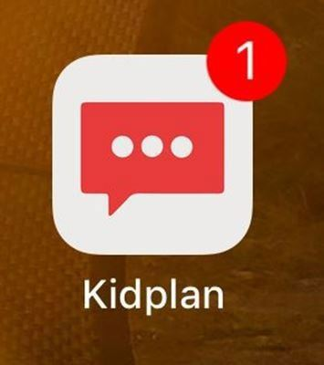
Kidplan
Siden 2021 har Kirkebakken barnehage brukt foreldreappen Kidplan for å forenkle kommunikasjonen med hjemmet og redusere papirbruk. Appen gir foresatte løpende informasjon om barnets dag, som ankomst, søvn, planer, bilder og dokumentasjon.
Foreldrene får tilgang til uke- og månedsplaner, beskjeder og bilder via appen, og vi oppfordrer alle til å laste den ned og ta den i bruk for å følge med på hverdagen i barnehagen.

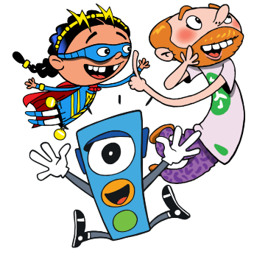
Trafikksikker barnehage
I Kirkebakken barnehage er vi opptatt av at barna skal utvikle grunnleggende trafikkforståelse og trygg adferd i trafikken. Som en del av vårt arbeid med «Trafikksikker barnehage», har vi fokus på å gjøre barna kjent med trafikkregler, viktigheten av refleks og hvordan man ferdes trygt ute.
Vi jobber med trafikksikkerhet gjennom:
- Gåturer/sykkelturer der vi øver på å gå/sykle trygt i gruppe, stoppe, se og lytte før vi krysser vei. Bruke sansene våre i trafikken.
- Bruk av refleksvester på alle turer
- Samtaler og samlingsstunder om trafikkskilt, trafikkregler og farer i trafikken
- Lek og læringsaktiviteter med trafikkmateriell, bilder, spill og bøker
- Deltakelse i Trygg Trafikks opplegg for barnehager og eventuelle lokale trafikksikkerhetskampanjer
Gjennom hverdagsrutiner, turer og lek lærer barna å bli bevisste trafikanter, og dette gir dem et viktig grunnlag for trygg ferdsel – både nå og i fremtiden.

Taushetsplikt, opplysningsplikt og politiattest
Alle ansatte i Kirkebakken barnehage har taushetsplikt og opplysningsplikt knyttet til informasjon om barn, foresatte og ansatte. Ved ansettelse må alle – inkludert vikarer – legge frem gyldig politiattest som bekrefter at de ikke er siktet, tiltalt eller dømt for vold eller seksuelle overgrep.

Ferie og planleggingsdager

Ferie
Barnehagen holder åpent i fellesferien ved behov, og det gjennomføres en behovsundersøkelse med svarfrist 15. april. Alle barn skal ha 4 uker ferie i løpet av året, hvorav 3 uker skal være sammenhengende. Ferie utenom fellesferien må avtales skriftlig og er bindende. Den fjerde ferieuken kan tas i forbindelse med jul, påske eller høstferie.

Planleggingsdager
Det er satt av 6 planleggingsdager for personalet i barnehageåret 2025–2026. Disse brukes til planlegging og kursing, og er tilpasset de kommunale barnehagene.
Barnehagen er stengt disse dagene:
- 4. og 5. august 2025
- 18. november 2025
- 2. januar 2026
- 16. mars 2026
- 15. mai 2026

Klage på den pedagogiske virksomheten i barnehagen
Nordreisa kommune er lokal barnehagemyndighet og har ansvar for å gi veiledning og føre tilsyn med at alle barnehager drives i henhold til barnehageloven. Kommunen kan kreve at uforsvarlige eller ulovlige forhold rettes.
Ved bekymring eller klage bør foresatte først ta saken opp med pedagogisk leder eller styrer. Generelle saker kan også tas opp i samarbeidsutvalget (SU). Hvis saken ikke løses på barnehagenivå, kan man kontakte barnehagemyndigheten i kommunen.
Når kommunen mottar en klage, vurderes det først om saken omfattes av barnehageloven og tilhørende forskrifter. Saksgangen følger prinsippene i forvaltningsloven.
Klagen kan sendes til postmottak@nordreisa.kommune.no eller per brev til Nordreisa kommune. Innhold i bekymringsmeldinger vil bli formidlet til barnehagen under saksbehandlingen. Ønskes anonymitet, må dette komme tydelig frem i meldingen. Personopplysninger skal ikke sendes på e-post.
Gjelder klagen barnas helse, miljø eller sikkerhet, kan den også merkes som klage på miljørettet helsevern.

Klagemulighet, barnehageplass
Du har rett til å klage dersom:
- Du har fått avslag på søknad om barnehageplass
- Du har fått plass, men ikke fått oppfylt første eller andre ønske
- Du har fått avslag på søknad om redusert foreldrebetaling eller gratis kjernetid
Klagen må sendes innen 3 uker etter at du har mottatt vedtaket – eller 3 uker etter mottatt begrunnelse, dersom du har bedt om det.
Dersom kommunen finner at barnet skulle hatt den ønskede plassen, tilbys barnet første ledige plass etter at barn med prioritet er tildelt. Ved avslag sendes saken videre til kommunens klagenemnd.

Samarbeid med staben på kirkekontoret
Kirkebakken barnehage har et godt samarbeid med ansatte ved kirkekontoret, spesielt med Peter Vang (kantor) og Anne Grete Eng (trosopplærer). De deltar og leder sang- og musikksamlinger én gang i måneden, tilpasset aldersgrupper. Samlingene holdes enten i barnehagen eller i aktivitetssalen.
Barna inviteres til adventssamling, julevandring og påskesamling i kirka. 4- og 5-åringene får også delta på familiegudstjenester, med øving i forkant. Barna på Grønn og Rød avdeling synger ved arrangementer på "På Tår".

Andre samarbeidspartnere

Kirkebakken barnehage samarbeider med en rekke instanser og aktører for å styrke tilbudet til barna og støtte barnehagens faglige arbeid.
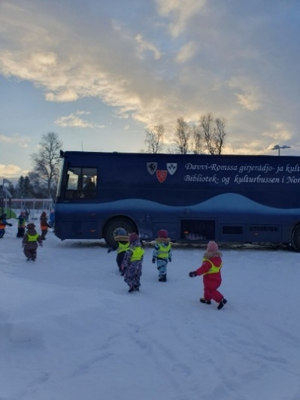
Sentrale samarbeidspartnere inkluderer:
- Nordreisa kommune (barnehagemyndighet, spesialpedagog)
- PPT Nord-Troms, helsestasjon og barnevern (veiledning, basisteam, logoped)
- Biblioteket (tøybibliotek), andre barnehager og skolene i kommunen
- Mervi Erkheikki – kvensk språkdusj
- Universiteter – barnehagelærerstudenter i praksis
- NAV, Nordtro og voksenopplæringen – språkpraksis, utplassering og arbeidstrening
Disse samarbeidene bidrar til kompetanseutvikling, inkludering og helhetlig oppfølging av barn og familier.

